# 谈笑间学会Javascript笔记

## 14 操作对象

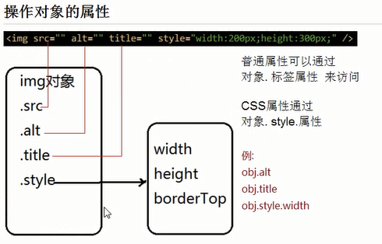

css属性与DOM对象属性的关系

二者通过obj.style.css属性名相对应

如：

obj.style.width

obj.style.background

如果css属性带有横线，如border-top-style

则把横线去除并横线后的字母大写

如：

obj.style.borderTopStyle

obj.style.marginLeft

小练习：点击div，使其宽，高加10px，底部增宽1px